Escola Municipal de Educação Básica Augustinho Marcon.
Catanduvas, 25 de maio de 2020.
Segunda-feira.
Professora: Alexandra Vieira dos Santos
4º ano 01 e 4º ano 02

ATIVIDADES DO 4º ANO PARA A SEMANA DE 25 a 29/05

Queridos alunos, pais e/ou responsáveis:
Seguem atividades para que continuem desenvolvendo DISTRIBUINDO-AS NO DECORRER DA SEMANA. Copiem cada atividade no seu caderno específico, mantendo-os organizados.
Não esqueçam de passar o traço ao final de cada atividade, utilizando a régua e o lápis de cor.

SINTO SAUDADES! DEUS OS ABENÇOE! FIQUE EM CASA!

ATIVIDADE 1 – CIÊNCIAS

- DATA;
- DIA DA SEMANA;

- Dando continuidade à nossa Sequência didática da semana anterior. Leia com atenção os textos no seu caderno de Ciências: Astros e O Sistema solar. Baseando –se nas leituras, copie e responda as questões no caderno.

- Quais são os astros que podemos ver durante o dia? E no período da noite?

- Todas as noites é possível ver a lua? Podemos ver a lua durante o dia?

- O que são astros luminosos?

- O que são astros iluminados?

- O que é um telescópio?

- Como é o nome do cientista que estuda os astros?

- Leia o texto com atenção: (não é para copiar no caderno, somente leitura)

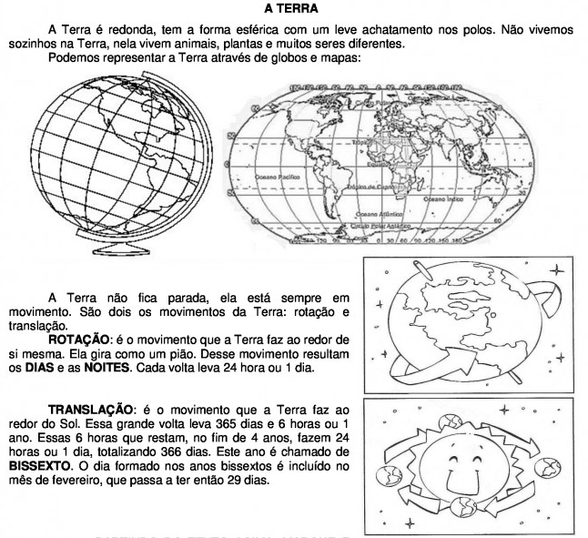

VÍDEO INFORMATIVO SOBRE OS MOVIMENTOS DA TERRA:

https://www.youtube.com/watch?v=TUy6SC2MRig /04:31min

https://www.youtube.com/watch?v=GrEdJ5cJ9LQ 9

- Leia, desenhe e copie as informações conforme o modelo abaixo:

ESTAÇÕES DO ANO

O movimento de Translação e a inclinação do eixo da Terra determinam as estações do ano, sendo elas: primavera, verão, outono e inverno. Observe o desenho:
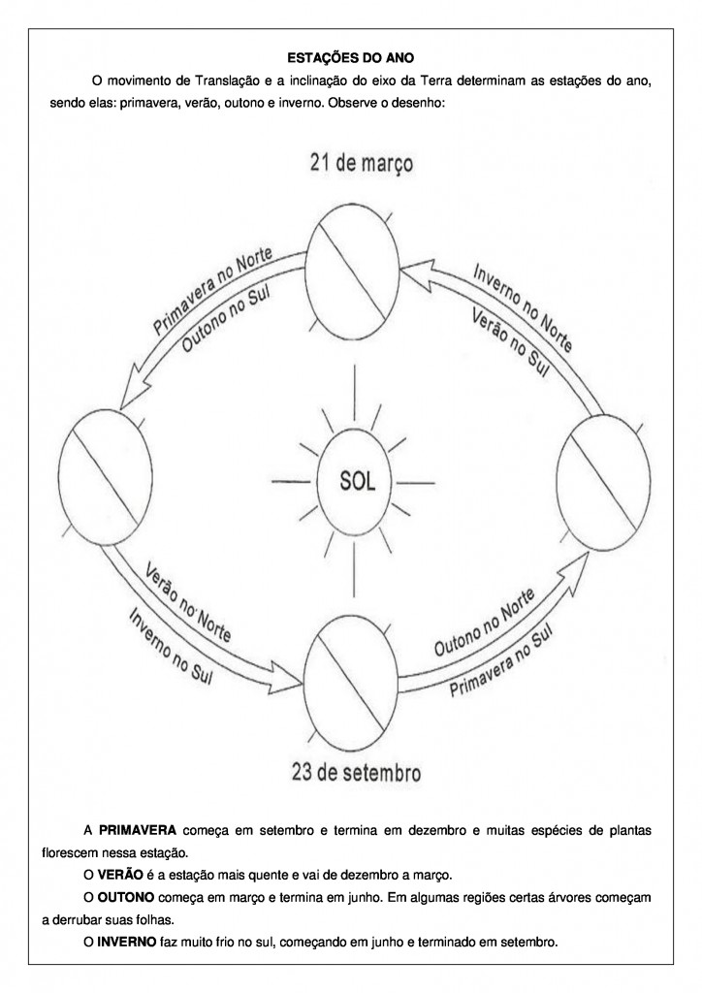

A primavera começa em setembro e termina em dezembro e muitas espécies de plantas florescem nessa estação.
O verão é a estação mais quente e vai de dezembro a março.
O outono começa em março e termina em junho. Em algumas regiões certas árvores começam a derrubar suas folhas.
O inverno faz muito frio no sul, começando em junho e terminando em setembro.

- Copie as atividades no caderno de Ciências e responda:

- Marque F para falso e V para verdadeiro:

( ) Translação é o movimento que a Terra faz em torno de si mesma;
( ) Rotação é o movimento que a Terra faz em torno do Sol;
( ) O dia formado no ano bissexto é 29 de março;
( ) Rotação é o movimento que a Terra faz em torno de si mesma;
( ) Translação é o movimento que a Terra faz em torno do Sol;
( ) O ano bissexto tem 366 dias;
( ) Podemos representar a Terra através de globos e mapas.

- Adivinhe o que é:

- Sou o movimento que resultam os dias e as noites. Sem mim você não teria lindos dias para brincar e calmas noites para descansar. Quem sou eu? ..........................................

- Sou o movimento que a Terra faz em torno do Sol, e a cada 4 ano você ganha um dia a mais no mês de fevereiro. Quem sou eu? .........................................................................

- Eu represento o planeta Terra de forma planificada, ou seja, sou o desenho da Terra em um grande papel. Quem sou eu?........................................................................................

- Leia a charge e responda à questão.
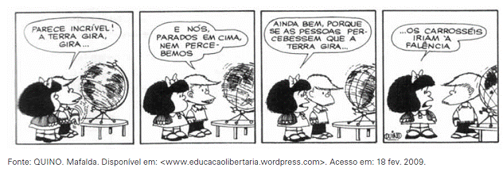

O movimento do planeta Terra ilustrado na charge da Mafalda é:
( ) rotação.
( ) translação.
( ) evolução.
( ) transição.
BOA SEMANA!

